МИНОБРНАУКИ РОССИИ
Федеральное государственное бюджетное образовательное учреждение высшего образования
НИЖЕГОРОДСКИЙ ГОСУДАРСТВЕННЫЙ ТЕХНИЧЕСКИЙ
УНИВЕРСИТЕТ им. Р.Е. АЛЕКСЕЕВА
Институт радиоэлектроники и информационных технологий
Кафедра информатики и систем управления
_______________________________________________________________
Знакомство с системой контроля версий GIT
ОТЧЁТ по лабораторной работе №3
по дисциплине
Информатика и компьютерные технологии
РУКОВОДИТЕЛЬ:
________________ Савкин А.Е.
СТУДЕНТ:
________________ Демидов С.А.
25ПОв
Работа защищена «___» ____________
С оценкой ________________________
Нижний Новгород 2026

1. Текст задания
Выполнить задания по пунктам. Залить свои отчёты по лабораторным работам на GitHub в репозиторий https://github.com/OrangeRedeng/Spring_2026 путём создания Pull Request.
Оценка «4»: Дополнительно к предыдущему пункту выполнить работы с файлами test*.txt (создание файлов, добавление в них текста, загрузка на локальный репозиторий, получение изменений из глобального репозитория, разрешение конфликтов).

2. Цель работы
Освоить базовые операции системы контроля версий Git: создание локального репозитория, ветвление, добавление и фиксацию файлов, синхронизацию с удалённым репозиторием на GitHub, а также выполнение операций с файлами test*.txt, получение изменений и разрешение конфликтов.

3. Описание хода работы

3.1. Клонирование репозитория и создание ветки
Для начала работы был выполнен переход в каталог C:/gitbase и клонирование форканутого репозитория командой:
git clone https://github.com/b4zzzs/Spring_2026
После клонирования был выполнен переход в каталог репозитория командой cd Spring_2026. Затем была создана персональная ветка и выполнено переключение на неё:
git branch Demidov_S_A_25POv
git checkout Demidov_S_A_25POv

3.2. Добавление файлов и первый коммит
Были созданы папки Lr1, Lr2, Lr3 с отчётами по лабораторным работам, а также файлы test.txt в каждой из них. Все файлы добавлены в индекс командой git add ., проверен статус командой git status, после чего выполнен первый коммит:
git commit -m "Test commit"
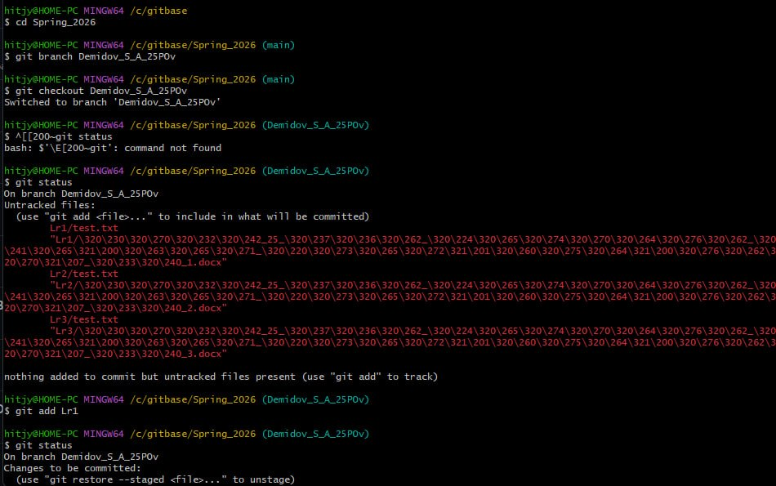
Рисунок 1 — Добавление файлов в индекс, проверка статуса и первый коммит

3.3. Изменение файла и повторный коммит
В файл test.txt была добавлена строка «new Test». Для фиксации изменений во всех отслеживаемых файлах использован ключ -a команды commit. При первой попытке коммита без git add была получена ошибка — система сообщила об отсутствии изменений для фиксации, поскольку файл не был предварительно добавлен в индекс. Затем выполнена команда:
git commit -a -m "New text in test.txt"
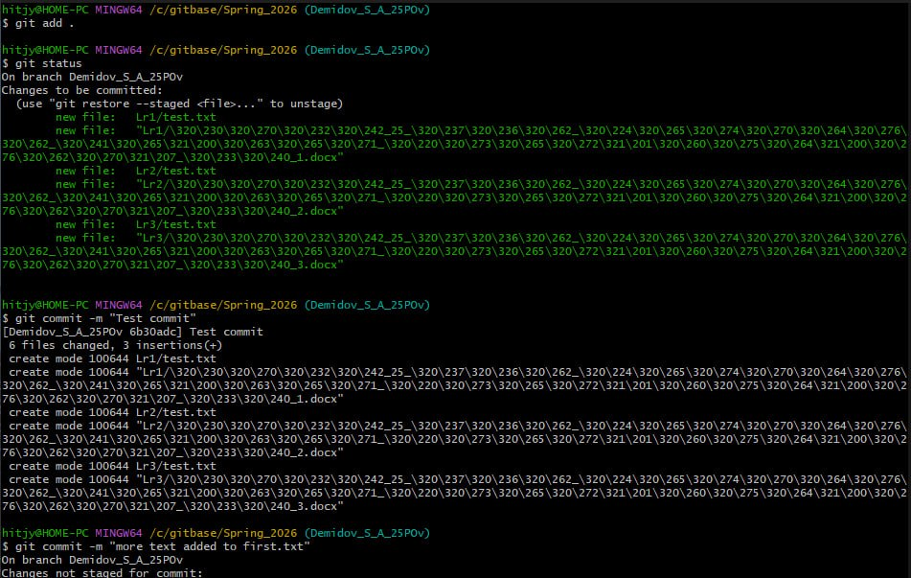
Рисунок 2 — Изменение файла test.txt и повторный коммит

3.4. Отправка ветки в удалённый репозиторий (push)
При попытке выполнить команду git push была получена ошибка: система сообщила, что у текущей ветки нет привязанной удалённой ветки. Для первичной привязки ветки была использована расширенная команда:
git push --set-upstream origin Demidov_S_A_25POv
После успешной отправки система выдала ссылку для создания Pull Request на GitHub. Затем была выполнена команда git pull для проверки наличия новых изменений. Система ответила «Already up to date», что означает отсутствие новых изменений в удалённом репозитории.
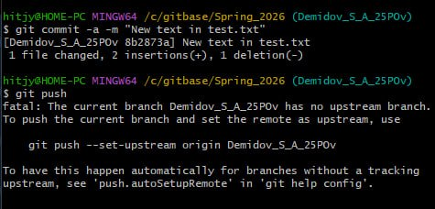
Рисунок 3 — Ошибка при git push и исправление командой --set-upstream
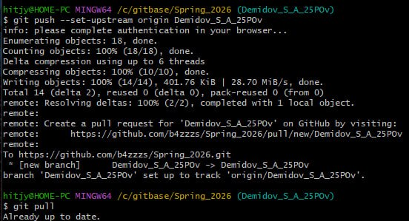
Рисунок 4 — Успешный push и результат git pull

3.5. Создание Pull Request на GitHub
После отправки ветки в удалённый репозиторий была перейдена страница репозитория на GitHub. В разделе «Pull Requests» был создан новый запрос на слияние ветки Demidov_S_A_25POv в основную ветку main. Pull Request содержит все выполненные коммиты с отчётами по лабораторным работам и файлами test.txt.

4. Вывод
В ходе лабораторной работы была освоена система контроля версий Git. Был создан форк репозитория, клонирована локальная копия, создана персональная ветка и выполнена загрузка отчётов по лабораторным работам. Дополнительно выполнены операции с файлами test.txt: создание, добавление текста, фиксация изменений через коммиты. Изучена разница между git commit -m и git commit -a -m, а также причины ошибки при первом git push и способ её устранения с помощью флага --set-upstream. Получение изменений из удалённого репозитория было проверено командой git pull. Итогом работы стал отправленный Pull Request с отчётами и выполненными заданиями.

